VLSI System Design (Graduate Level)
Fall 2025

HOMEWORK I
REPORT

Must do self-checking before submission:
Compress all files described in the problem into one tar
All SystemVerilog files can be compiled under SoC Lab environment
All port declarations comply with I/O port specifications
Organize files according to File Hierarchy Requirement
No any waveform files in deliverables

Student name: 楊淯絜

一、Summary

Hardware
 |  |  |  |  | RTL |  |  | synthesis
Top | CPU
Synthesis result
Area |  |  |  | Clock cycle(ns)
$$18832.299um^{2}$$ |  |  |  | 2.0 $ns$
Firmware & Software
 |  | RTL pass | SYN pass |  |  | Execution time(ns)
Prog 0 |  |  |  |  |  | 74130
Prog 1 |  |  |  |  |  | 20805
Prog 2 |  |  |  |  |  | 73580
Prog 3 |  |  |  |  |  | 73090
Prog 4 |  |  |  |  |  | 71260
Prog 5 |  |  |  |  |  | 66690
Prog6 |  |  |  |  |  | 66390
Superlint(number of inline messages)
Total lines |  | Warning | Error |  |  | coverage(%)
2822 |  | 132 | 0 |  |  | 95%
Table1. Summary of HW1
Write Your Text Summary Here:
- RISC-V CPU實作
設計一 5 stage pipelined CPU，並且在ID Stage進行分支預測，用兩個32*32bits Register File分別儲存整數類別及浮點數類別的資料，支援49條RISC-V指令。
- 測試和模擬
藉program0~program6完整測試了各項指令運算及操作、排序演算法、浮點數計算、不用乘法指令完成乘法運算，分支預測功能也如預期正確運作。
- 指令集
實現多種類型的指令，R-type、I-type、J-type、S-type、B-type、U-type以及M Extension(整數乘法)，還有浮點數運算相關的F-type。

二、Simulation Report
RTL Simulation
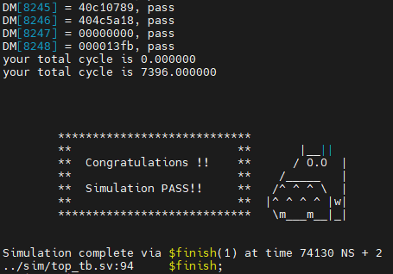 | 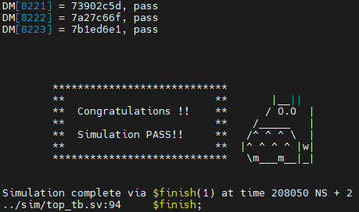
Program 0 | Program 1
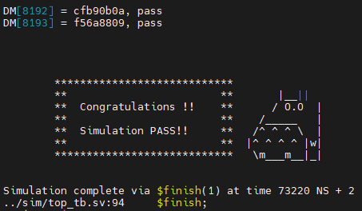 | 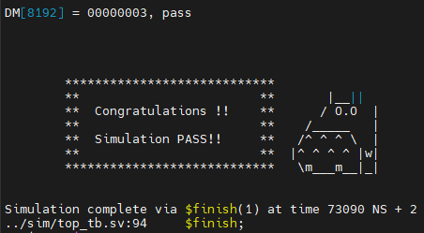
Program 2 | Program 3
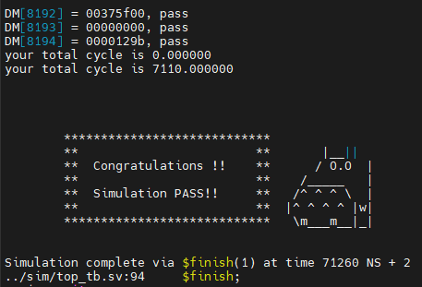 | 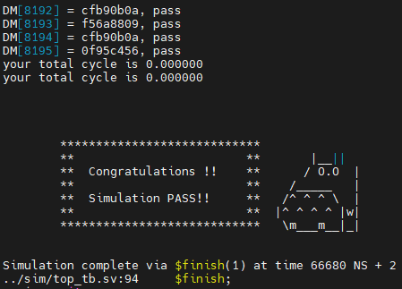
Program 4 | Program 5
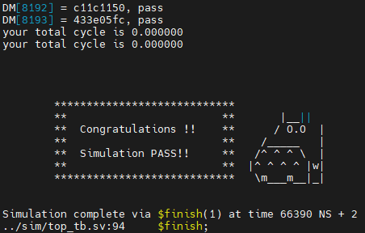
Program 6
Gate Level Simulation
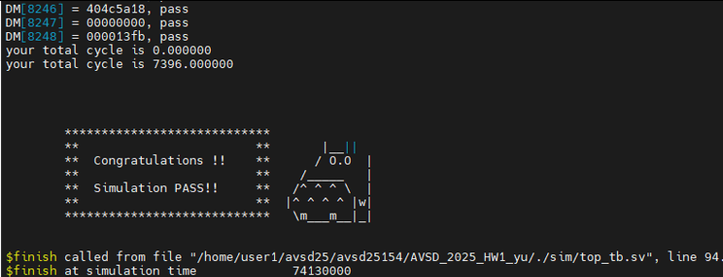 | 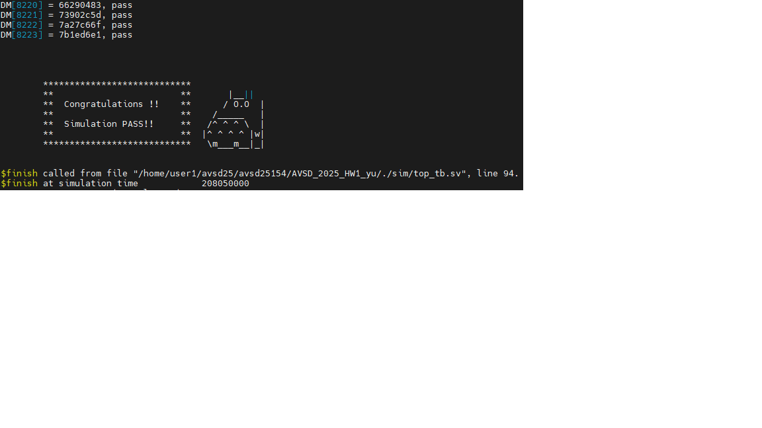
Program0 | Program1
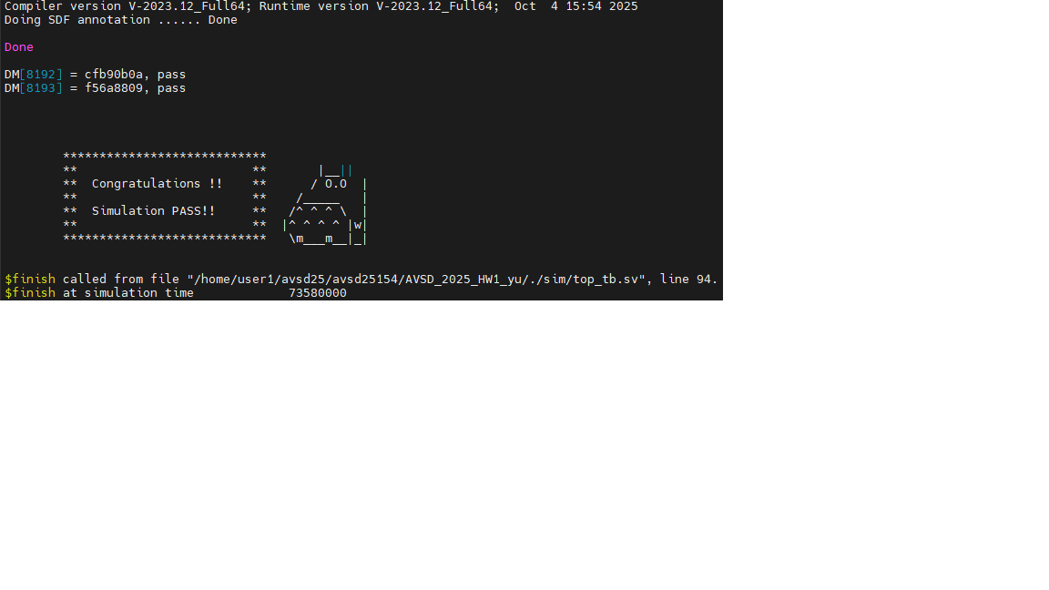 | 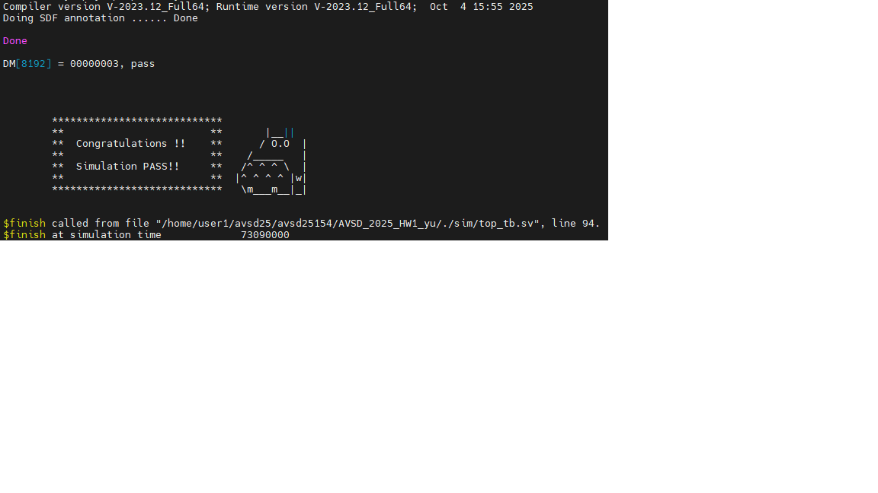
Program2 | Program3
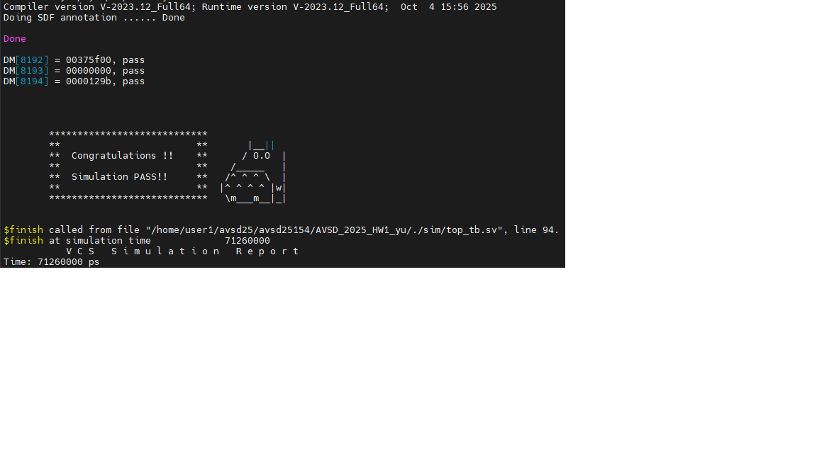 | 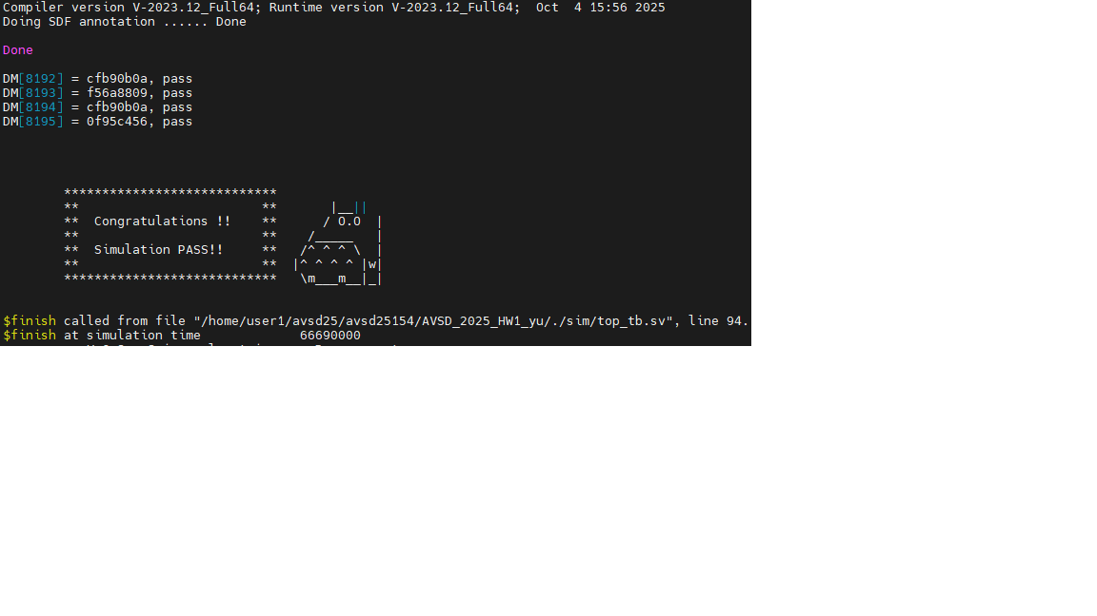
Program4 | Program5
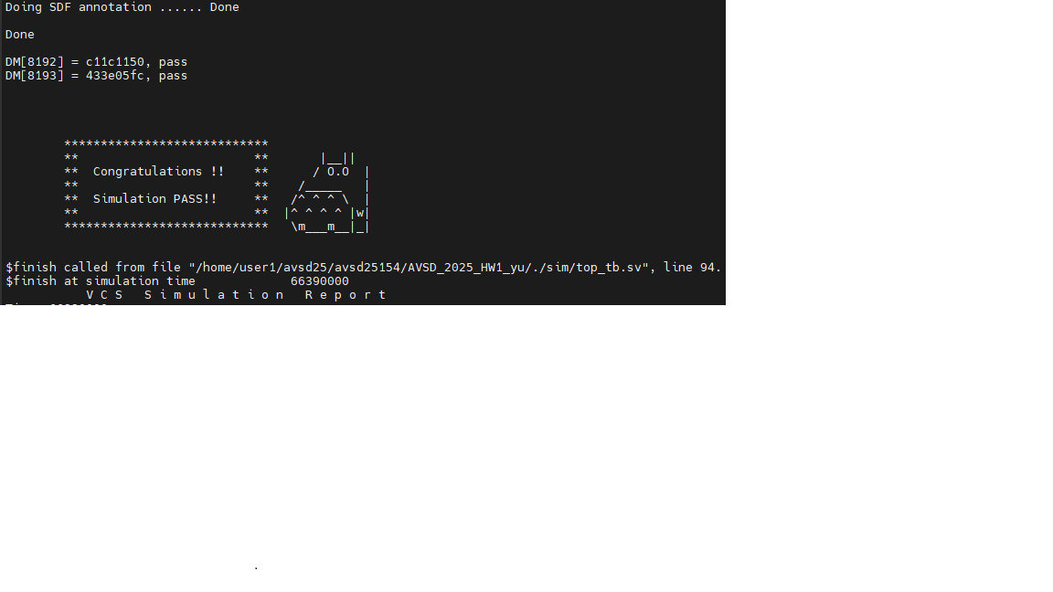
Program6
PA Report
Cycle Period | 2ns
Cell Area :18832.299 | 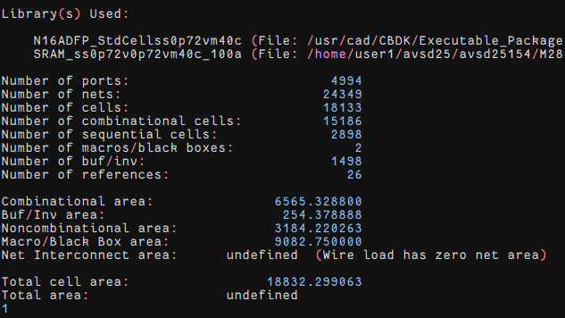
Superlint Coverage
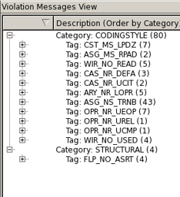 | 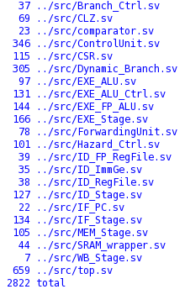

三、主要設計架構
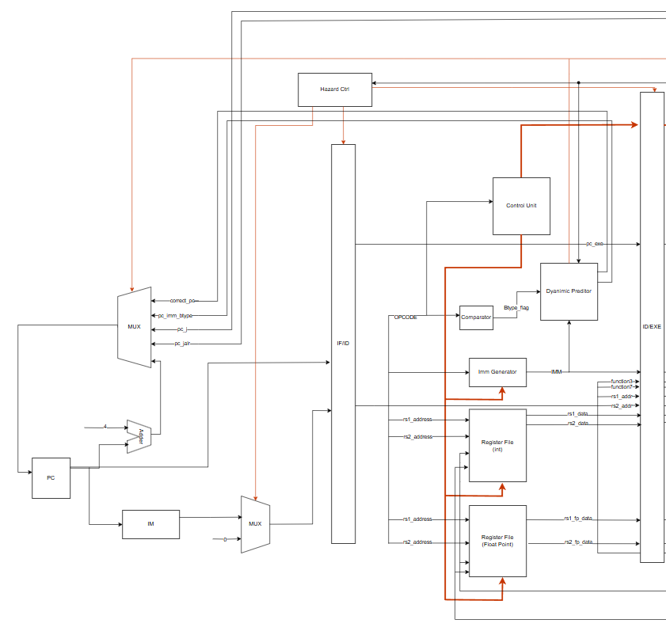

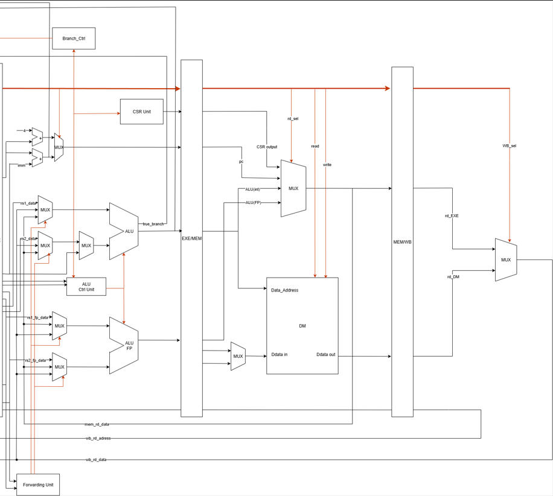

四、子模組說明
1.IF Stage
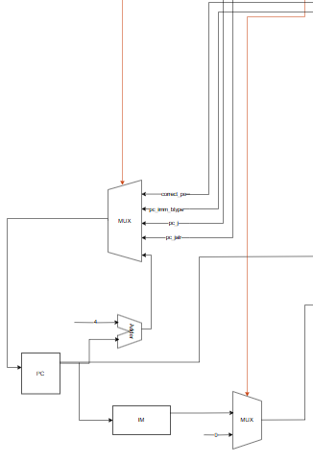
左圖為IF Stage 架構圖，藉由一個mux去選擇正確的位址，圖中的pc_imm_btype為動態分支預測的跳轉位址，correct_pc是如果在分支預測發生錯誤時進行修正用的正確位址，而pc_j和pc_jalr則分別是發生jal和jalr時會使用的位址。
- PC Module & Instruction Memory
在選到正確的位址後會經由PC向IM傳遞位址讀出對應的指令，後面的mux則是當需要進行instruction flush時會選擇0，一般執行時皆是將指令向ID Stage傳遞

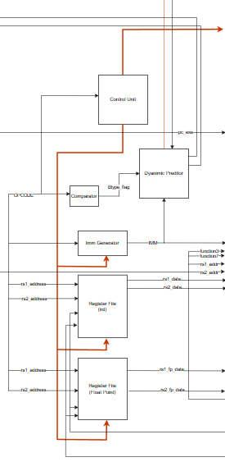
2.ID Stage
左圖為ID Stage的設計架構圖，在收到從IF Stage傳來的指令後會在ID Stage進行解碼，會在這邊將指令中的opcode、rs1、rs2、rd、imm分別提出。可以看到有以下子模組，Control Unit、Dynamic Preditor、Comparater、Imm Generator、Register file(int)、Register file(Float Point)，Dynamic Preditor、Comparater模組會在下個小節進行說明。
- Control Unit
Control Unit會在收到指令的opcode後輸出當條指令的類別以及相應的多條控制訊號
- Imm Generator
Imm Generator會在接收到從Control Unit發來的控制訊號後傳出當條指令對應的正確的立即數。

- Register File(int) & Register File(Float Point)
此二Register File分別對應整數和浮點數運算所用，配合不同指令的暫存器讀寫操作
3.Dyamic Branch Preditor
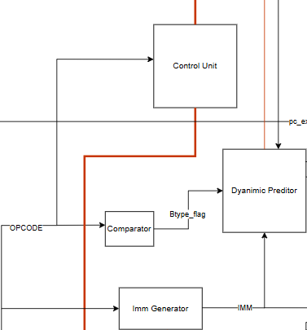
左圖為Comparator & Dyanimic Preditor架構圖，指令opcode傳入Comparator後能得知當前指令是否為B-type指令，再將其判斷結果傳入Dyanimic Preditor。
- Dyanimic Preditor
此模組目的為在ID Stage直接傳出跳轉位址回IF Stage，以降低B-type指令所需使用的時脈數，達到提升效能之目標，其使用的狀態機行為以及編碼如下圖所示，共有四個狀態從strongly taken開始執行，即為在ID Stage預測當前B-type指令要進行跳轉，傳出跳轉位址至IF Stage，若是預測錯誤則會至weakly taken，一樣會在下次B-type指令出現時預測跳轉，
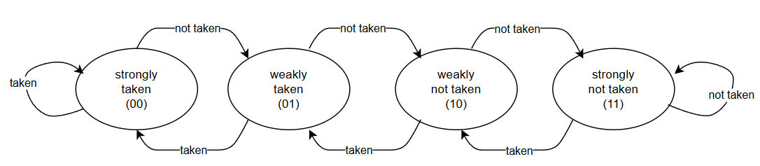
若是又預測錯誤才會到weakly not taken，這時便會預測B-type指令沒有要跳轉，若是此時預測正確(確實沒有要跳轉)，便會到stronly not taken，繼續預測不跳轉。預測跳轉也是同理，進行狀態更新。
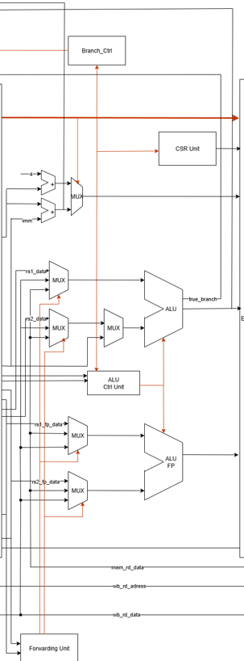
4.EXE Stage
左圖為EXE S tage架構圖，分別有以下子模組J&Jalr Ctrl Unit、CSR Unit、PC Mux、ALU(int)、ALU(FP)、ALU Ctrl Unit 、Forwarding Unit、Hazard Unit。
- J&Jalr Ctrl Unit
此模組為當J或Jalr指令傳遞至此時，傳出相應的位址選擇線至IF Stage進行控制，選取正確的位址。
- CSR Unit
CSR模組在此作業中負責計算實際執行的指令數量以及所需要的週期數量，並在最後回傳
- PC Mux
此多工器目的是因應部分指令需回傳pc+imm或是pc+4作為rd的回傳，所以在此進行選擇。
- ALU(int)
此為針對整數運算做使用的核心運算模組。
- ALU(FP)
此為針對浮點數運算做使用的核心運算模組。
- ALU Ctrl Unit
此控制單元為接收從Control Unit 傳遞至此的控制訊號對兩個ALU分別進行進一步的運算控制，
- Forwarding Unit
此模組會偵測當前運算指令是否有和前面的指令發生資料相依的情況，若是有的話會提前將rd資料直接傳回EXE Stage供當前指令進行運算使用，藉此可以避免指令選到錯誤的值造成後續計算的錯誤，
- Hazard Unit
此模組目的是在CPU執行指令時會遇到的lw-use以及指令跳轉狀況進行pipeline的暫停和flush。當遇到lw-use時，由於正確的值還沒有回傳，所以需要先將指令
暫停，等待值從WB Stage回傳才繼續進行運算;而遇到需要跳轉指令位址時，由於在CPU知道是否需要跳轉前，下一條指令早已緊跟於當前指令了，所以確定發生跳轉時便需要由Hazard Unit視當前情況選擇要flush掉哪些指令(被跳過無須執行的指令)。

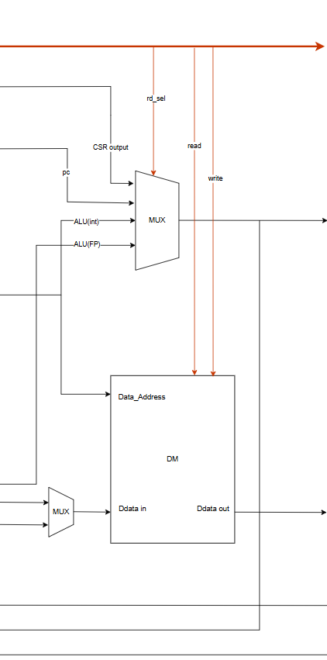
5.MEM Stage
左圖為MEM S tage的架構圖，由選擇rd的mux和Data Memory組成。
- RD MUX
在MEM Stage會針對指令需要寫回register file的資料進行選擇，因應目前指令分別有CSR模組的輸出、pc(在EXE Stage進行初步選擇)、ALU(int)、ALU(FP)，

- Data Memory
load word 指令，會在MEM Stage進行DM操作，load word會將在EXE Stage算出的address傳入DM並和read控制訊號配合將對應的資料讀出，傳至WB Stage。

store word指令，同樣會將在EXE Stage算出的address和從register file中讀出的資料傳至MEM Stage中，配合write訊號將資料寫入其address所指定的位置。

6.WB Stage
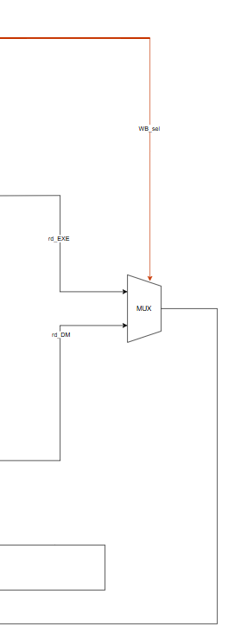
左圖為WB Stage的架構圖，其目的是將EXE Stage運算出的結果或是從MEM Stage讀出的資料回傳至ID Stage中的register file。
- rd_EXE & rd_DM
在WB Stage中資料的選擇有rd_EXE和rd_DM兩種，rd_EXE分別會因為在MEM Stage的控制訊號改變有以下四種，CSR_output(對應CSR指令)、pc(對應需要將和pc相關的資料寫回的指令)、ALU(int)、ALU(FP)；rd_DM則是load指令從Data Memory中讀出的資料。

五、波形圖驗證
一、IF Stage
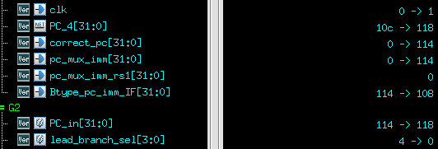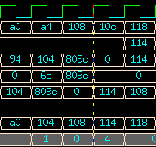
lead_branch_sel[3:0]
4’b1000 | correct_pc
4’b0100 | Btype_pc_imm_IF
4’b0010 | pc_mux_imm_rs1
4’b0001 | pc_mux_imm

在IF Stage中共有五條不同的pc線視情況供選擇，分別是一般執行下一條指令的PC_4、當分支預測錯誤時使用的correct_pc、J-type用的pc_mux_imm、Jalr用的pc_mux_imm_rs1以及Btype指令用的Btype_pc_imm_IF，這五條訊號由lead_branch_sel做選擇，如上圖所示由於位址0x104的指令是B-type，所以待PC_in傳出至ID_Stage後，進行分支預測，所以選中了Btype_pc_imm_IF得出的0x114。
二、ID Stage
1.comparator
當指令從IF Stage傳入ID Stage，OPCODE會傳入comparator判斷當前此指令是否為B-type指令，如下圖所示，若是B-type指令就會拉起，B_branch_flage至Dynamic_Branch模組進行後續處理。
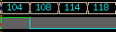

2.Dynamic_Branch
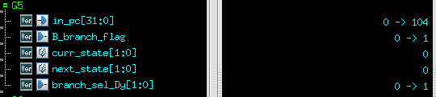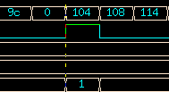
branch_sel_Dy
2’b00 | taken
2’b01 | not taken
2’b10 | correct_pc_sel
在接收到B_branch_flag訊號時，Dynamic_Branch會根據當前狀態輸出猜測跳或是不跳的訊號，如上圖可以看到當前狀態(curr_state)是0，預測要跳轉(如前述狀態機圖所述)，故branch_sel_Dy輸出1進行跳轉。
當指令走到EXE Stage時會確認這條指令的跳轉預測是否正確，藉由將branch_sel_Dy的輸出保留一個clock(下圖的branch_sel_Dy_reg)，和從EXE Stage傳回的true_branch訊號進行判斷是否要輸出correct_pc_sel進行pc跳轉的修正，如下圖所示，true_branch和branch_sel_Dy_reg皆為1，表示本次預測正確無須修正，branch_sel_Dy輸出0。
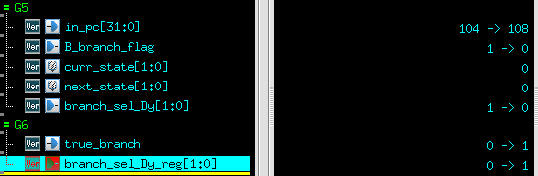
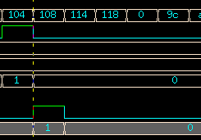

3.Control Unit
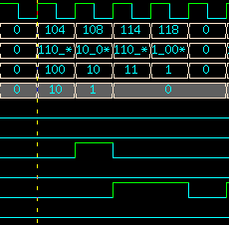
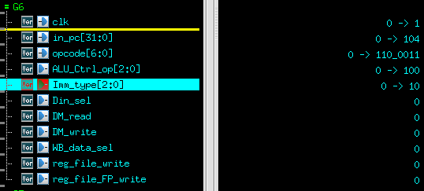
ControlUnit在收到當前指令的opcode會輸出相應的控制訊號控制後續的運算，這邊同樣以位址0x104的B-type指令做說明，B-type指令所需要輸出的相關控制訊號如下表 。ALU_Ctrl_op是傳遞至EXE Stage中的ALU_Ctrl模組做使用，告知其指令型態為B-type，讓它能夠對ALU單元做相應的控制；IMM_type則是傳遞給同為在ID Stage的IMM generator模組，讓此模組知道該解碼出哪種型態的指令所需要的立即數，在這邊3’d2表示的就是B-type的立即數；Din_sel、DM_read、DM_write這三條訊號是傳至MEM Stage進行Data Memory操作的控制訊號，由於B-type指令無須操作DM所以這邊都是0；reg_file_write、reg_file_FP_write這兩條則是控制兩個register file的寫入操作，但因為B-type指令沒有需要寫回的資料所以這邊也同樣都是0。
ALU_Ctrl_op | 3’b100
IMM_type | 3’d2
Din_sel | 1’b0
DM_read | 1’b0
DM_write | 1’b0
wb_sel | 1’b0
reg_file_write | 1’b0
reg_file_FP_write | 1’b0

三、EXE Stage
- ForwardingUnit
當訊號傳遞至EXE Stage時會由ALU Ctrl單元承接Control Unit的控制訊號去對ALU進行控制，而rs1和rs2在進入ALU進行運算前會先經過MUX去選擇，在此設計中針對資料相依的情況設定了兩條前饋，分別是從MEM Stage至EXE Stage以及WB Stage至EXE Stage，MUX的控制則由Forwarding Unit負責，如下表所示。
從下方波形圖可以看到當前0x104指令為B-type，當其在EXE Stage要執行運算時並沒有跟前面指令發生資料相依的問題，所以rs1、rs2的FWD_sel皆選0，直接使用從ID_Stage傳入的rs1、rs2做運算。
Forwarding_sel
0 | 選擇從ID Stage傳入的rs1、rs2
1 | 選擇從MEM Stage傳回的rs1、rs2
2 | 選擇從WB Stage傳回的rs1、rs2

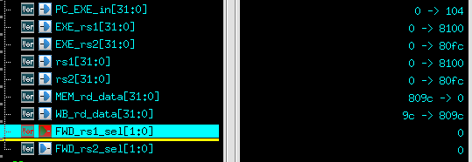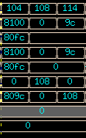
下方波形圖表示的是一遇到資料相依情況的變化，由於0x9c指令為 auipc a0,0x8，而0xa0則是addi a0,a0,100，在此發生了資料相依問題，因此可以看到波形圖中的FWD_rs1_sel跳轉至1，選取了從MEM Stage傳回的值進行運算。
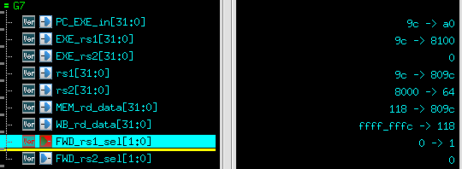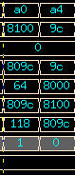
- ALU
待正確的rs1、rs2被選取後便會進去ALU進行運算，下列將針對不同種類的指令運算做舉例說明。
- R-type

1.ADD
如下圖所示當執行到0x130時，指令為add t0,t0,t1，t0、t1分別對應rs1、rs2其值皆為-1，執行ADD運算後輸出為-2。
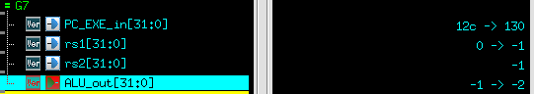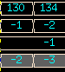

2.AND
如下圖所示，當執行到0x378時，指令為and t0,t0,t1，其運算如表格所示(由於是and運算表格比較好看)
rs1 | 0001_0010 | 0011_0100 | 0101_0110 | 0111_1000
rs2 | 1111_1111 | 1111_1111 | 1111_1111 | 1111_1111
ALU_out | 0001_0010 | 0011_0100 | 0101_0110 | 0111_1000

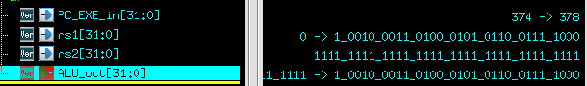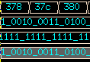

3.MUL
如下圖所示，當執行到0x3bc時，其指令為mul t0,t0,t1，將波形轉為十進制方便確定運算結果，rs1為4660，rs2為15，相乘得出69900正確無誤。
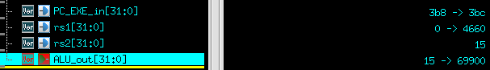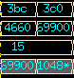

- I-type

1.JALR
如下圖所示，當執行到0x7dc時，指令為jalr t1,t1，jalr的PC=imm+rs1，所以可以看到imm為0被選入rs2和rs1算出跳轉位址7f4，而jalr還需要回傳當前的pc+4作為rd，可以看件pc_sel_o(在EXE Stage選擇傳入WB Stage的訊號)的值為7e0，正確無誤。
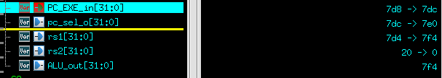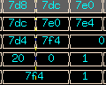

2.LW
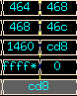
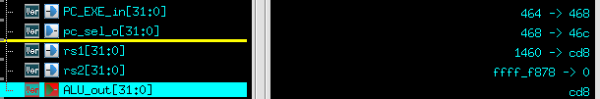
如下圖所示，當執行到0x468時，指令為lw t0,0(t1)，此指令的imm+rs1的值為0xcd8，根據下圖可以看到已經正確計算出位址，接下來LW指令會從Data Memory中讀出對應位址的Data進行回傳，可以從下圖看到DO為從Data Memory讀出資料的端口，於clock負緣讀出並在下個clock正緣傳至WB Stage。
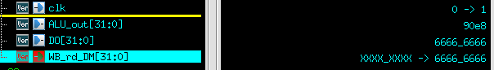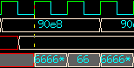

3.SLLI
如下圖所示，當執行到0x6dc，指令為SLLI，其目標為對rs1進行邏輯左移，可以看到shamt為rs2=0x2，rs1是0xa(二進制為1010)
，經過運算後可以看到輸出確實是1010左移二位，運算正確。
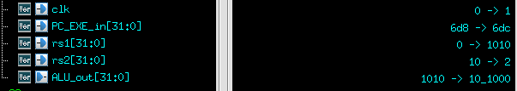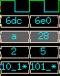

- S-type

1.SW
如下圖所示，當執行到0x874時，指令為sw t0,-4(s0)，sw指令，其位址計算為rs1+imm，可以看到立即數作為rs2被選入進行運算，後面將其結果取[15:2]傳入Data Memory並存入資料。
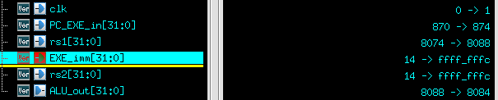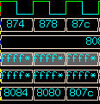

- B-type

1.beq
如下圖所示，當執行到0x8cc時，指令為 beq t0,t1,904，rs1若和rs2相等則跳轉，rs1為ffff_f000，rs2為ff0，兩者不相等因此不跳轉，ALU_out會做為前述在Dynamic Branch Preditor中提到的true_branch訊號傳回ID_Stage做狀態更新，同時也做為是否需要修正的依據。
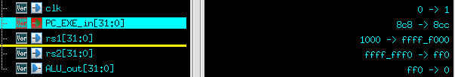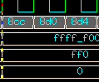
- F-type

- FADD.S和FSUB.S
浮點數計算採用IEEE-754標準，將其分為signed bit、exp、fraction三個部分，且因為減法可能會出現比原本exp還小的情況，所以加入CLZ進行fraction的修正。下圖CLZ_result即為實際要移的bits數，最後再將signed bit、fraction、exp重組，得到結果
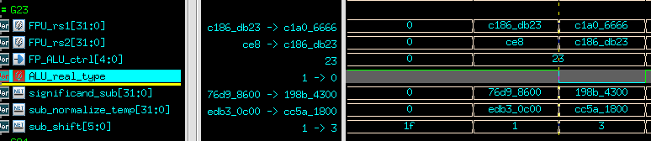
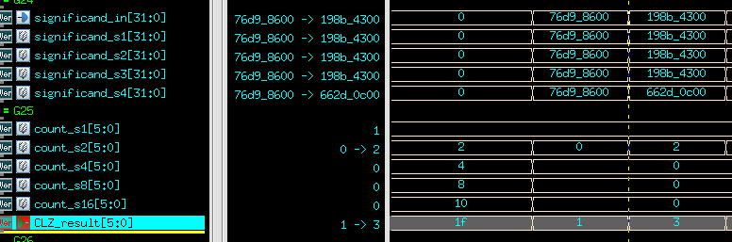
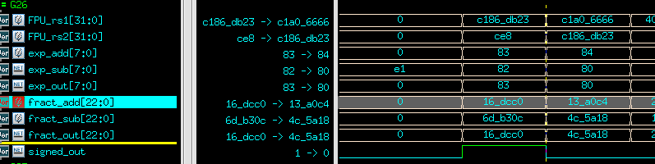

- J-type

1.JAL
如下圖所示，當執行到0xbb4時為jal指令，jal指令的跳轉pc為當前pc+imm(即為圖中的pc_mux_imm)，在此設計中是將其做在ALU外面，而rd則須要回傳當前pc+4，可以觀察到在EXE Stage執行完jal後第二個clock，也就是WB Stage順利選到0xbb8回傳。
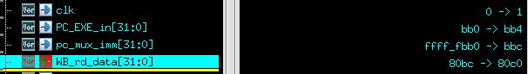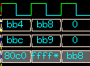
- U-type

1.AUIPC
如下圖所示，當執行到0xb78時，指令為auipc t0,0x0，其目的為將pc+imm做為rd回傳，可以看到當下imm為0和0xb78相加後仍然是0xb78，並透過pc_sel_o向MEM Stage傳遞，和jal雖然同樣是pc+imm但不同是jal是要做為下一個pc要跳轉的位址，要立即回傳至IF Stage中，而auipc則是要將其回傳至register file中。
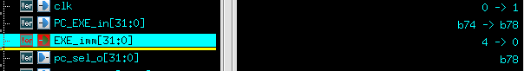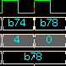

- Hazard

此模組目標是在出現指令跳轉或是lw-use時，需要讓後面指令失效或是暫停，以下藉B-type以及JALR指令以及lw-use做說明。
1. B-type
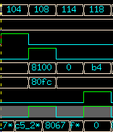
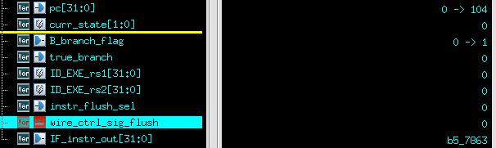
如下圖所示此pc(於ID Stage)，執行至0x104時，指令為bgeu a0,a1,114，由於此次新增分支預測於ID Stage，所以可以看到B_branch_flag訊號拉起，且當前狀態為0，表示猜測要跳，此時將跳躍位址0x114傳入program counter，下個clock可以看到true_branch訊號拉起，表示此次確實要跳躍，預測正確，Hazard模組偵測當前狀況，判斷出要將已經在ID Stage的0x108指令清除，所以wire_ctrl_sig_flush拉起，可以看到rs1、rs2隨後被清為0。至此完成了分支預測目標。

2.JALR
如下圖所示，pc於EXE Stage執行到114時，指令為ret，其行為屬於JALR，JALR和J-type指令皆在EXE Stage進行判斷已經位址跳轉選擇，所以此時我們需要清除已經在IF Stage、ID Stage的指令，才能順利完成跳轉，因此如下圖所示，當Hazard得知當前為JALR指令，將instr_flush_sel、wire_ctrl_sig_flush拉起，分別將IF Stage準備匯入pipeline(IF/ID)的指令(0x11c)清0，以及準備從ID_Stage匯入pipeline(ID/EXE)的指令(0x118)清除，可以看到前述的值皆順利清為0，完成JALR跳轉，J-type同理。
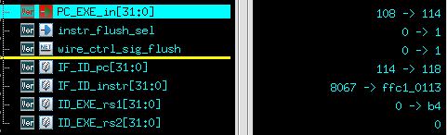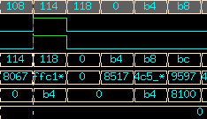

3.lw-use
如下圖所示，pc於EXE Stage執行到0x214、0x218，指令分別為lw a5,-20,(s0)、addi a5,a5,1，由於0x218會立刻使用到a5，所以這邊遇到了lw-use，此刻lw_use訊號拉起，令IF_ID_reg_write及pc_write降為0停止IF/ID Stage之間pipeline的寫入和program counter的輸出，藉此將0x218指令暫停，不被後面指令覆寫，wire_ctrl_sig_flush拉起，將尚為得到正確a5的0x218指令轉為nop，避免錯誤的計算產生。
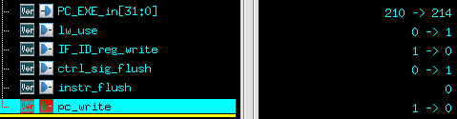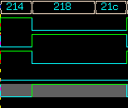

- CSR

此模組於本次作業目的為計算執行指令總數以及所花費的cycle數量，由於此次加入分支預測，所以會有多種不同的清除指令狀況，影響指令數量計算，分類如下表。

預測和實際狀況 | 對應須清除的指令數量
a_1=>J-TYPE & JALR-TYPE | 2
a_2=>guess not taken but false | 2
a_3=>guess not taken and true | 0
a_4=>guess taken but false | 2
a_5=>guess taken and true | 1

如下圖所示，0xb48為bgeu t0,t1,b50、0xb4c為j b54、0xb58為bgeu t0,t1,b60，根據各自跳轉情況a_1~a_5訊號對應拉起，匯入CSR模組，計算實際執行的指令數量。
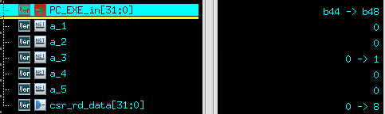 | 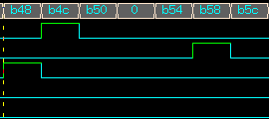

最後輸出本次測試執行指令總數，以prog 0為例，如下圖所示。
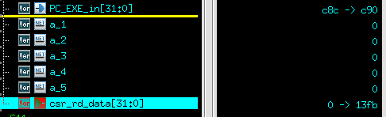 | 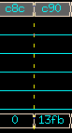

四、MEM Stage
在這邊除了將要寫回Register File的資料回傳外，最重要的便是操作Data Memory的讀寫。
1.Store
如前述架構圖，要寫入DM的值會是rs2的資料，先經由一MUX選擇是整數還是浮點數，而寫入又有byte、half、full write，藉由下圖BWEB訊號控制，為active low，下圖舉例的store指令為full write，因此為0，可以看到rs2的資料被完整寫入Data Memory(DI)。
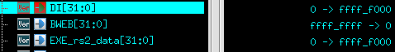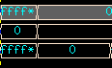

2.Load
Load指令目的是將Data Memory的資料讀出，當前執行到0x4c0為lw指令，將0x90e8從Data Memory(DO)讀出，並由data_sel訊號選中後由WB Stage回傳。
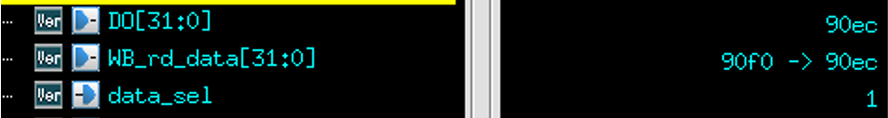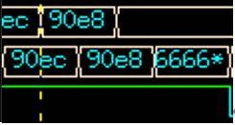

五、WB Stage
此由一個二對一mux組成，負責選擇要回傳的資料，有以下兩種
1.當data_sel為0時，選擇從MEM Stage的MUX選出經由EXE Stage計算出的值
2.當data_sel為1時，選擇從Data Memory讀出的值，如同前述Load指令所示。

六、Lessons Learned
本次作業讓我將過往學習到的計算機組織知識藉由實作而理解的更加透徹，令我印象比較深刻的有以下幾點:
- Forwarding
之前只在計算機組織課程中學過，經過這次實作才知道原來會使用到此功能的頻率是非常高的，而且有非常多的Forwarding選擇，本次是做了從MEM Stage至EXE Stage以及WB Stage至EXE Stage兩種。
- Hazard
和Forwarding一樣在經過實作後，對各種指令的清除行為更加清楚，尤其是在加入分支預測後，有更多不同的指令清除情況需要做分類，還有在遇到lw-use時需要加入暫停program counter的設計。
- Branch Predictor
在分支預測的設計上令我最有印象的bug是出在我沒有針對lw-use情況設計停止預測狀態的跳轉導致，整個狀態亂掉，剛開始我完全疏忽這點，導致後面花了不少時間往前回推才發現。

